Міністерство освіти і науки України

Львівський національний університет імені Івана Франка

Факультет електроніки та комп’ютерних технологій

Кафедра оптоелектроніки

Звіт

Про виконання лабораторної роботи №4

З курсу «Системи машинного навчання»

Класифікаційні моделі

Виконав:

Студент групи ФеС-32

Бойко Кирило

Перевірив:

Доцент Колич І.І.

Львів 2024

**Мета:** Навчитися будувати та оцінювати класифікаційні моделі.

**Хід роботи:**

1. Підготовка даних
   1. Використайте набір даних Iris.
   2. Розділіть дані на тренувальний (80%) та тестовий (20%) набори.

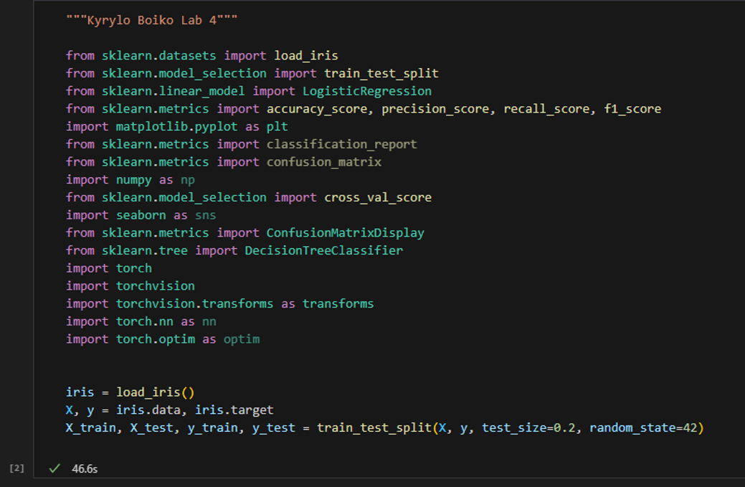

1. Логістична регресія
   1. Навчіть модель логістичної регресії на тренувальних даних.
   2. Виконайте прогнозування на тестових даних.
   3. Оцініть результати за допомогою метрик якості моделі: точність (Accuracy), Precision, Recall, F1-score.  
      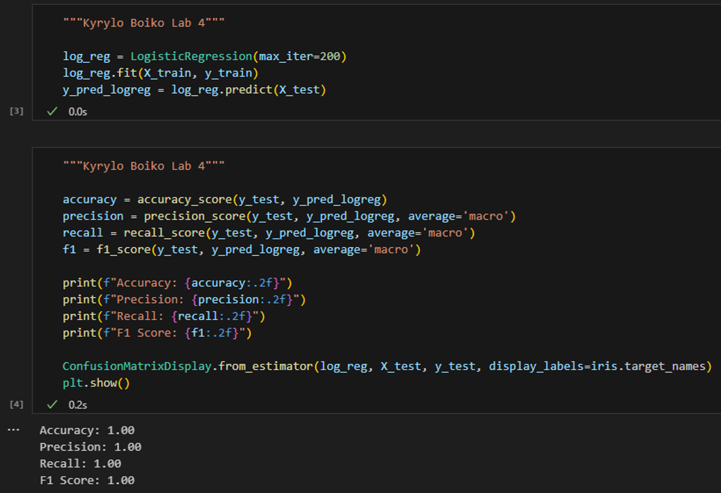
   4. Візуалізуйте матрицю невідповідностей.  
      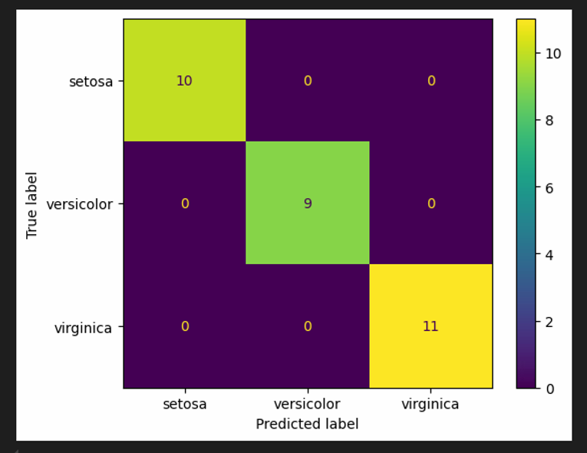
2. Дерева рішень
   1. Навчіть модель дерева рішень на тренувальних даних.
   2. Виконайте прогнозування на тестових даних.
   3. Оцініть результати за допомогою метрик якості моделі: точність (Accuracy), Precision, Recall, F1-score.

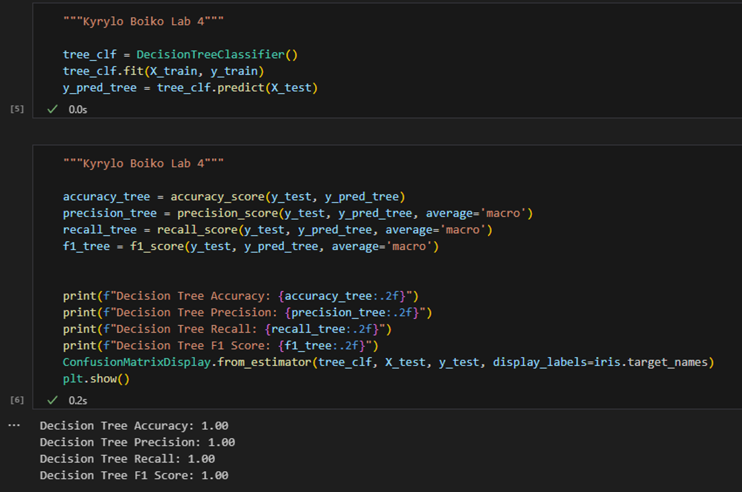

* 1. Візуалізуйте матрицю невідповідностей.  
     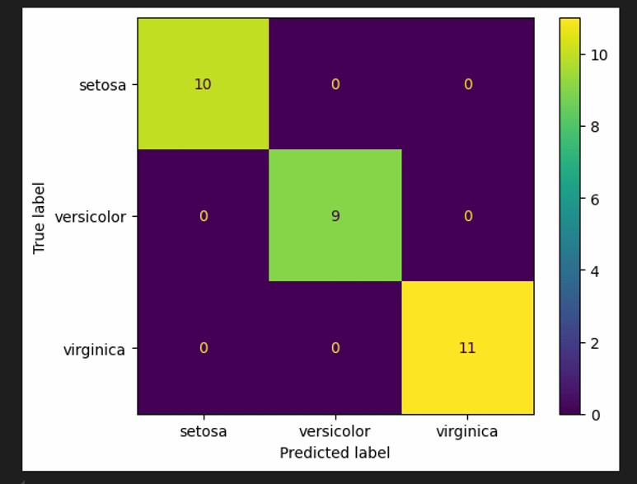

1. Повторити навчання та оцінку для Fashion-MNIST набору даних   
     
   1. Рекомендовано використовувати PyTorch backend для Keras.  
      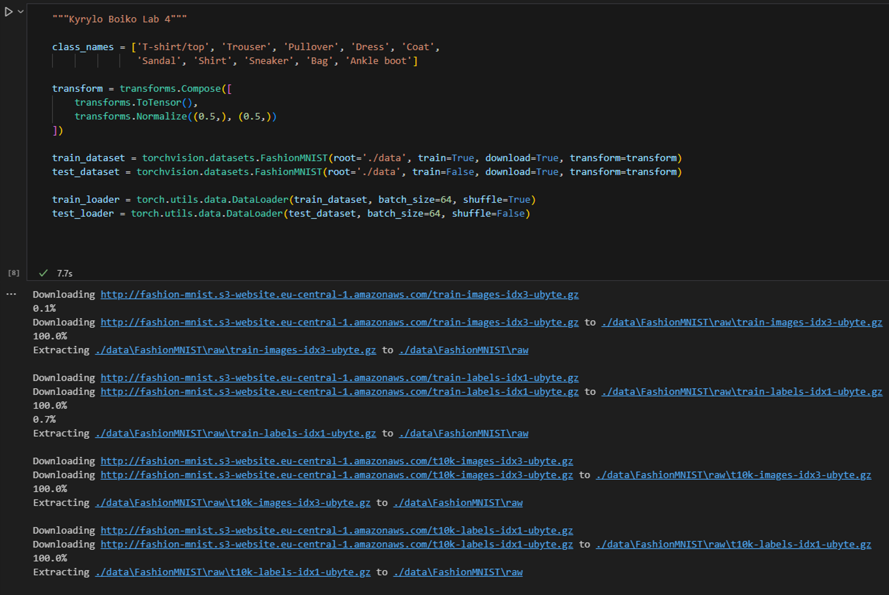  
      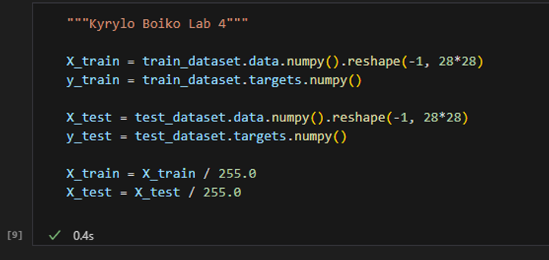  
      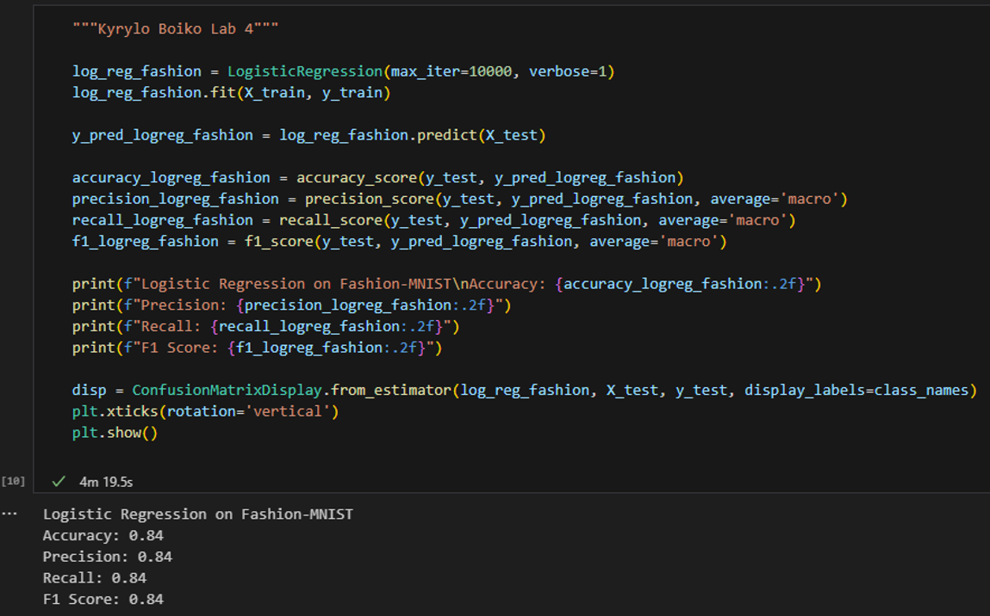  
      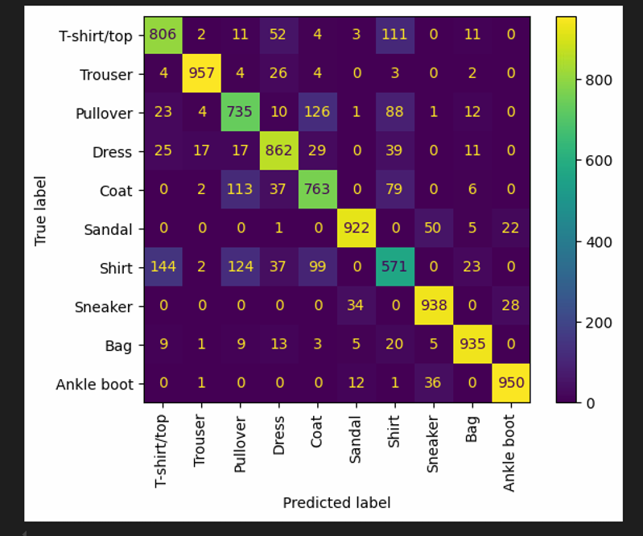  
      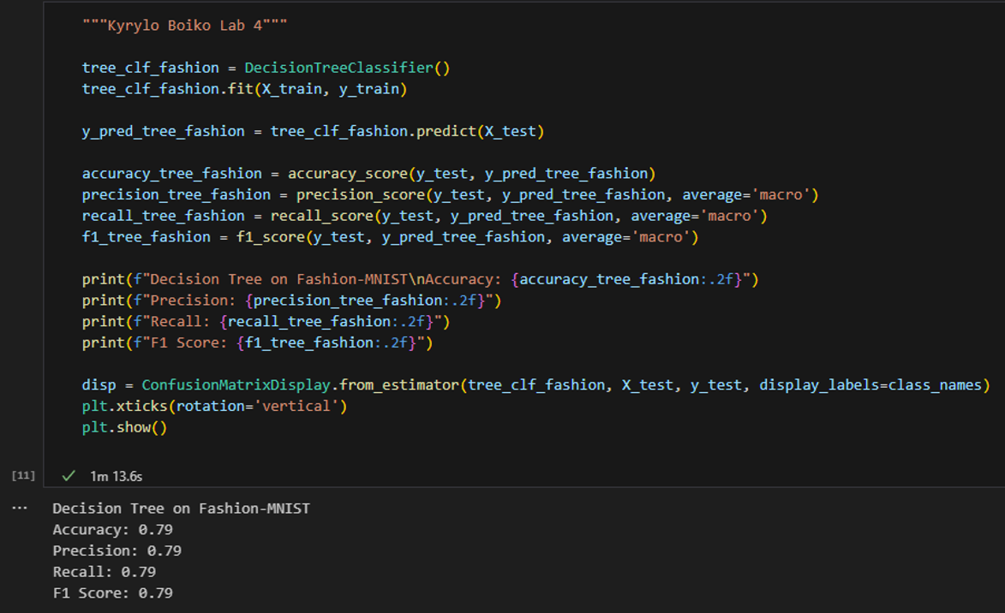  
      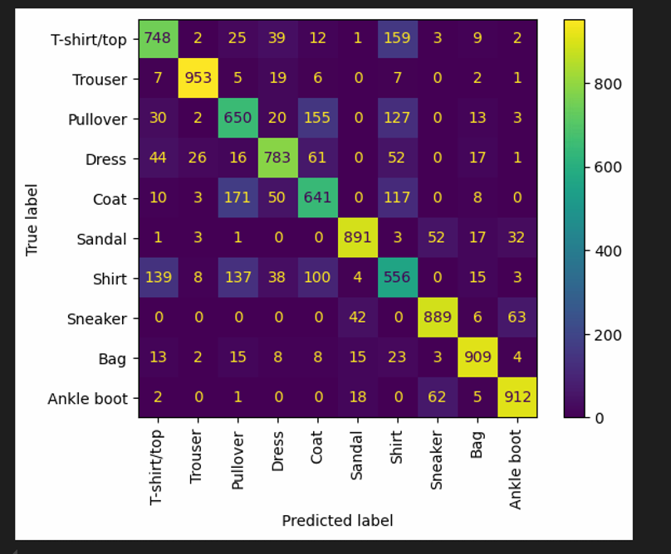
   2. Порівняти зміни в моделях при використанні іншого набору

**Висновок:** Виконавши дану лабораторну роботу я ознайомився з методами класифікації, зокрема з логістичною регресією та деревами рішень. Я також мав змогу вивчити метрики оцінки моделей класифікації та матрицю невідповідностей, яка показує, які значення були класифіковані правильно, а які — ні, а також яким чином відбулася класифікація.